GENITIV
PLAN PLOČE

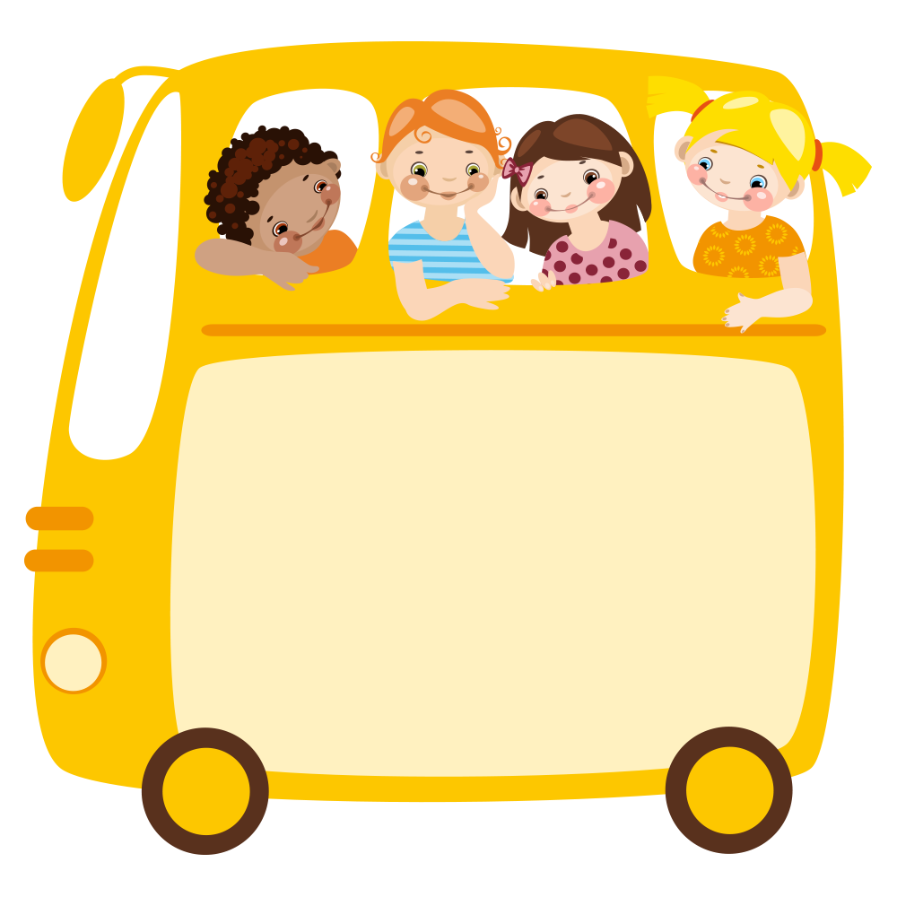
GENITIV
Koga? (za živo), Čega? (za neživo)

Pomoćna je riječ uz padežna pitanja za genitiv – nema.

nema: bilježnice, zida, sladoleda

GENITIV

ZADATCI
1. Riješi rebus i otkrij ime jednog padeža.

GENI +  ''' +  ''

2. Napiši padežno pitanje i pomoćnu riječ pored podebljane imenice.
Slijedi primjer.
Slikovnice prve knjige
pune slika (čega, nema), sunca (____________)pune
kad ih čitaš, ti se pitaš
gdje spavaju vjetra (_____________) strune.
Pa u jutra puna sunca (_________________)
plavetnila(_________________) i vedrine(__________________)
listati ćeš slike mašte(___________________)
na stranama od miline (____________________).

3. Preoblikuj zadane imenice u G jd. i G mn.
Slijedi primjer.
KOGA? ČEGA? NEMA
IMENICA | GENITIV JEDNINE | GENITIV MNOŽINE
pernica | pernice | pernica
gumica
mobitel
ormar
zvono
ravnalo

4. Ispravi netočnosti u sljedećim rečenicama.
Slijedi primjer.
To je kuća od moje tetke. To je tetkina kuća.
U ormariću su patike od Borne
Probao sam naočale od djede.
Volio sam slušati šale od prijateljice.

RJEŠENJA:
1. genitiv
2. sunca, vjetra, sunca, plavetnila, vedrine, mašte, miline - čega, nema
3.
KOGA? ČEGA? NEMA
IMENICA | GENITIV JEDNINE | GENITIV MNOŽINE
pernica | pernice | pernica
gumica | gumice | gumica
mobitel | mobitela | mobitela
ormar | ormara | ormara
zvono | zvona | zvona
ravnalo | ravnala | ravnala

4. Bornine, djedove, prijateljičine

